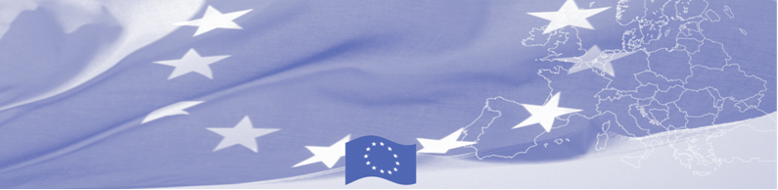
ПРЕСС РЕЛИЗ

Европейский Союз оказывает поддержку в проведении двух тренингов для судей и прокуроров: укрепление потенциала в области эффективного расследования и введения дел по пыткам
В период с 20 по 23 мая и 1 по 4 июня 2015г., в рамках проекта, финансируемого Европейский Союз (ЕС), “Усиление борьбы против пыток и безнаказанности в Кыргызстане: Предотвращение, Ответственность, Средства защиты и Возмещение ущерба” Институт по Правам Человека им. Людвига Больцмана (BIM) и Тянь-Шаньский аналитический центр (ТАЦ) при Американском Университете в Центральной Азии (АУЦА), со-организовали два тренинга для преподавателей Центра профессиональной подготовки прокурорских работников и Учебного центра судей при Верховном Суде Кыргызской Республики для усиления их потенциала в рассмотрении заявлении о применении пыток и в привлечении виновных к ответственности.
Два тренинга, которые проводятся совместно с Генеральной Прокуратурой, Министерством Юстиций, Региональным представительством Управления Верховного комиссара ООН по правам человека по Центральной Азии (OHCHR ROCA), Организацией по безопасности и сотрудничеству в Европе (ОБСЕ), ООН-Женщины и представителями гражданского общества, нацелен на обеспечение углубленными техническими знаниями о международных стандартах и лучших практик 50 представителям Кыргызского Института, которые впоследствии поделятся с полученными знаниями с другими членами судебной системы Кыргызстана. Подход совместной организации тренинга способствует лучшему усвоению от экспертов и представителей международных организаций.
Тренинг также основан на достижениях предыдущего аналогичного проекта, финансируемого ЕС. В частности, первый тренинг предоставил возможность содействовать поддержке Национальному Центру по предотвращению пыток в исполнении своего мандата и дальнейшему усилению потенциала системы судебных органов путем непосредственного обучения прокуроров и судей стандартам предотвращения пыток, основанных на приобретенных навыках предыдущего проекта.
Для более подробной информации, пожалуйста, свяжитесь с Даниеле Румоло, rumolo_d@auca.kg. Пожалуйста, посетите вебсайт BIM: http://bim.lbg.ac.at/en и вебсайт ТАЦ АУЦА https://www.auca.kg/en/tspc/.

  Проект реализуется:    В партнерстве с: | Проект финансируется Европейским Союзом  Представительство Европейского Союза в Кыргызской Республике  Бульвар Эркиндик 21, Бизнес центр "Орион", 5й этаж,  Бишкек, 720040, Кыргызская Республика  Телефон: +996 312 26 10 00  факс: +996 312 26 10 07  Email: delegation-kyrgyzstan@eeas.europa.eu  Website:http://eeas.europa.eu/delegations/kyrgyzstan  Facebook:  http://www.facebook.com/eudelkg | Европейский Союз включает в себя 28 государств-членов, объединивших передовые достижения, ресурсы и судьбы своих народов. На протяжении 60 лет совместными усилиями им удалось создать зону стабильности, демократии и устойчивого развития, сохранив при этом культурное многообразие, личные свободы и атмосферу терпимости. Европейский Союз неуклонно стремится передавать и приобщать к своим достижениям и ценностям страны и народы, находящиеся за его пределами.

